|  |
| --- |
| 说 明 书 摘 要 |

一种适用于大兆瓦级风力发电装置的水冷系统，包括外冷散热装置、过滤器、循环泵、加热罐，输入管道和输出管道，被冷却的器件通过输出管道与外冷散热装置连接，外冷散热装置通过输入管道与过滤器连接，所述的过滤器通过输入管道与循环泵连接，所述的循环泵通过输入管道与被冷却的器件形成回路。本实用新型适用于大兆瓦级风力发电水冷系统，提升水冷系统维护性能，满足水冷系统有效散热，维持其正常运行模式；通过自动排气装置可以避免循环泵运行过程中机封干磨导致渗水；通过在循环泵前设置过滤器，可有效过滤系统杂质，保护水泵正常运行；三通阀可以根据温度变送器检测到的水温，自动控制开度，根据循环介质温度控制加热罐。

|  |
| --- |
| 摘 要 附 图 |

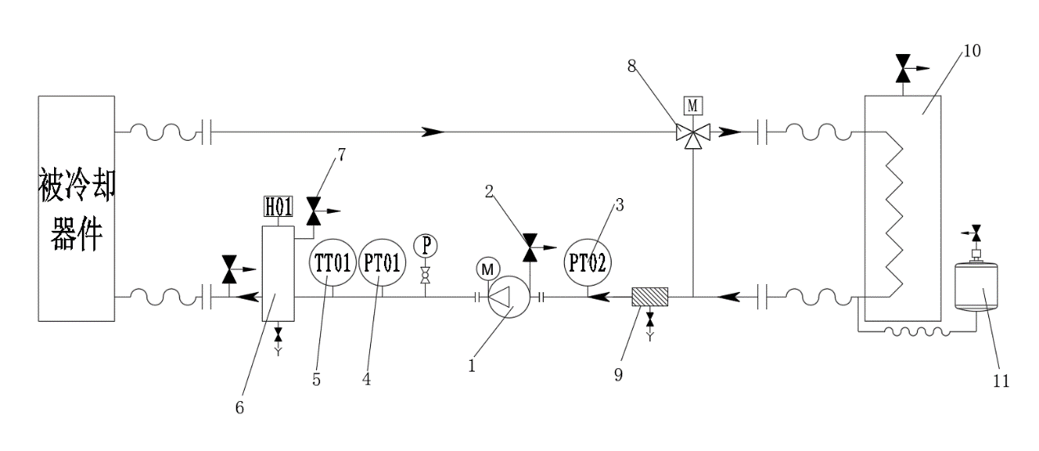

|  |
| --- |
| 权 利 要 求 书 |

1、一种适用于大兆瓦级风力发电装置的水冷系统，其特征在于，所述发电装置的水冷系统包括循环泵、加热罐、过滤器、外冷散热装置，输入管道和输出管道；

所述外冷散热装置通过输入管道与过滤器连接，过滤器通过输入管道与循环泵连接，循环泵通过输入管道与被冷却的器件连接，被冷却的器件通过输出管道与外冷散热装置连接形成回路。

2、根据权利要求1所述的一种适用于大兆瓦级风力发电装置的水冷系统，其特征在于，

所述被冷却的器件与外冷散热装置之间的输出管道上还设置有三通阀，三通阀通过管道与外冷散热装置和过滤器之间的输入管道连接。

3、根据权利要求1或2所述的一种适用于大兆瓦级风力发电装置的水冷系统，其特征在于，

所述外冷散热装置与过滤器之间输入管道上还设置有缓冲水箱。

4、根据权利要求3所述的一种适用于大兆瓦级风力发电装置的水冷系统，其特征在于，

所述过滤器与循环泵之间的输入管道上设置有第一压力变送器。

5、根据权利要求1所述的一种适用于大兆瓦级风力发电装置的水冷系统，其特征在于，

所述循环泵与加热罐之间的管道上设置有第二压力变送器和温度变送器。

6、根据权利要求4所述的一种适用于大兆瓦级风力发电装置的水冷系统，其特征在于，

所述加热罐上设置有手动排气阀。

7、根据权利要求6所述的一种适用于大兆瓦级风力发电装置的水冷系统，其特征在于，

所述外冷散热装置为空气散热器。

8、根据权利要求1，2或6所述的一种适用于大兆瓦级风力发电装置的水冷系统，其特征在于，

所述循环泵为变频电机泵。

9、根据权利要求8所述的一种适用于大兆瓦级风力发电装置的水冷系统，其特征在于，

所述循环泵的进口处还设置有自动排气装置通过自动排气装置，可以避免循环泵运行过程中，机封干磨导致渗水。

10、根据权利要求8所述的一种适用于大兆瓦级风力发电装置的水冷系统，其特征在于，

所述三通阀为带有电动执行器控制的三通阀，可以根据温度变送器检测到的水温，自动控制开度，当循环泵出口处温度变送器的水温过高时，自动控制三通阀打开，循环介质先进入空气散热器，使循环介质温度降低，然后再通过循环泵，再次进入被冷却器件；如果循环介质温度过低，自动控制三通阀会全关，同时系统会根据温度变送器检测的循环介质温度，开启加热罐。

|  |
| --- |
| 说 明 书 |

**一种适用于大兆瓦级风力发电装置的水冷系统**

**技术领域**

本实用新型属于涉及水冷系统领域，具体涉及一种适用于大兆瓦级风力发电装置的水冷系统。

**背景技术**

大兆瓦机组风力发电用冷却系统包括内冷却系统与外冷却系统，其中内冷系统的冷却介质经主循环泵升压后流经换热器，经过热交换得到冷却后进入风电机组将热量带出，再回到主循环泵，密闭式往复循环。

传统的水冷系统流程不能有效保护泵体，并且结构较为复杂，缓冲系统设置于水冷主机，占用较大空间结构，通过优化系统流程，调整自动三通阀和过滤器、加热罐的结构流程，有效促进水冷系统的可靠性。

**发明内容**

为解决现有技术中存在的不足，本发明的目的在于，提供一种适用于大兆瓦级风力发电装置的水冷系统。

本发明采用如下的技术方案：

一种适用于大兆瓦级风力发电装置的水冷系统，其特征在于，所述发电装置的水冷系统包括循环泵、加热罐、过滤器、外冷散热装置，输入管道和输出管道；

外冷散热装置通过输入管道与过滤器连接，过滤器通过输入管道与循环泵连接，循环泵通过输入管道与被冷却的器件连接，被冷却的器件通过输出管道与外冷散热装置连接形成回路。

被冷却的器件与外冷散热装置之间的输出管道上还设置有三通阀，三通阀通过管道与外冷散热装置和过滤器之间的输入管道连接。

外冷散热装置与过滤器之间输入管道上还设置有缓冲水箱。

过滤器与循环泵之间的输入管道上设置有第一压力变送器。

循环泵与加热罐之间的管道上设置有第二压力变送器和温度变送器。

加热罐上设置有手动排气阀。

外冷散热装置为空气散热器。

循环泵为变频电机泵。

循环泵的进口处还设置有自动排气装置通过自动排气装置，可以避免循环泵运行过程中，机封干磨导致渗水。

三通阀为带有电动执行器控制的三通阀，可以根据温度变送器检测到的水温，自动控制开度，当循环泵出口处温度变送器的水温过高时，自动控制三通阀打开，循环介质先进入空气散热器，使循环介质温度降低，然后再通过循环泵，再次进入被冷却器件；如果循环介质温度过低，自动控制三通阀会全关，同时系统会根据温度变送器检测的循环介质温度，开启加热罐。

本发明的有益效果在于，与现有技术相比：

1、本实用新型结构简单、实用性强，特别适用于大兆瓦级风力发电水冷系统，提升水冷系统维护性能，满足水冷系统有效散热，维持其正常运行模式；

2、本实用新型采用循环泵设置于过滤器后，有效提升循环泵的可靠性维护，三通阀设置于被冷却器件出口处，可自动切换冷却器件水冷循环，系统缓冲装置设置于换热器出口管道处，提高设备可靠性，满足水冷系统安全稳定可靠运行；

3、本实用新型通过自动排气装置，可以避免循环泵运行过程中，机封干磨导致渗水；

4、本实用新型通过在循环泵前设置过滤器，可有效过滤系统杂质，保护水泵正常运行；

5、本实用新型的三通阀可以根据温度变送器检测到的水温，自动控制开度，当循环泵出口处温度变送器的水温过高时，自动控制三通阀打开，循环介质先进入空气散热器，使循环介质温度降低，然后再通过循环泵，再次进入被冷却器件；如果循环介质温度过低，自动控制三通阀会全关，同时系统会根据温度变送器检测的循环介质温度，开启加热罐。

**附图说明**

图1为本实用新型的结构示意图；

图2为本实用新型的三维结构示意图；

图中，1-循环泵，2-自动排气装置，3-第一压力变送器，4-第二压力变送器，5-温度变送器，6-加热罐，7-手动排气阀，8-三通阀，9-过滤器，10-外冷散热装置，11-缓冲水箱。

**具体实施方式**

下面结合附图对本申请作进一步描述。以下实施例仅用于更加清楚地说明本发明的技术方案，而不能以此来限制本申请的保护范围。

如图1与图2所示，本实施例提供一种适用于大兆瓦级风力发电装置的水冷系统，包括循环泵1、加热罐6、过滤器9、外冷散热装置10，输入管道和输出管道。本实施例中，外冷散热装置10通过输入管道与过滤器9连接，过滤器9通过输入管道与循环泵1连接，循环泵1通过输入管道与被冷却的器件连接，被冷却的器件通过输出管道与外冷散热装置10连接形成回路。

作为本实施例优选的，被冷却的器件与外冷散热装置10之间的输出管道上还设置有三通阀8，三通阀8通过管道与外冷散热装置10和过滤器9之间的输入管道连接。

作为本实施例优选的，外冷散热装置10与过滤器9之间输入管道上还设置有缓冲水箱11。

作为本实施例优选的，过滤器9与循环泵1之间的输入管道上还设置有第一压力变送器3。

作为本实施例优选的，循环泵1与加热罐6之间的管道上还设置有第二压力变送器4和温度变送器5。

作为本实施例优选的，加热罐6上还设置有手动排气阀7。

作为本实施例优选的，外冷散热装置10为空气散热器。

作为本实施例优选的，循环泵1为变频电机泵。

作为本实施例优选的，循环泵1的进口处还设置有自动排气装置2通过自动排气装置2，可以避免循环泵运行过程中，机封干磨导致渗水。

作为本实施例优选的，三通阀8带有电动执行器控制的三通阀8。

本实施例通过在循环泵1前设置过滤器9，可有效过滤系统杂质，保护水泵正常运行。

另外，本实施例的三通阀8可以根据温度变送器5检测到的水温，自动控制开度，当循环泵1出口处温度变送器5的水温过高时，自动控制三通阀打开，循环介质先进入空气散热器，使循环介质温度降低，然后再通过循环泵1，再次进入被冷却器件；如果循环介质温度过低，自动控制三通阀8会全关，同时系统会根据温度变送器5检测的循环介质温度，开启加热罐6。

本发明申请人结合说明书附图对本发明的实施示例做了详细的说明与描述，但是本领域技术人员应该理解，以上实施示例仅为本发明的优选实施方案，详尽的说明只是为了帮助读者更好地理解本发明精神，而并非对本发明保护范围的限制，相反，任何基于本发明的发明精神所作的任何改进或修饰都应当落在本发明的保护范围之内。

|  |
| --- |
| 说 明 书 附 图 |



**图 1**

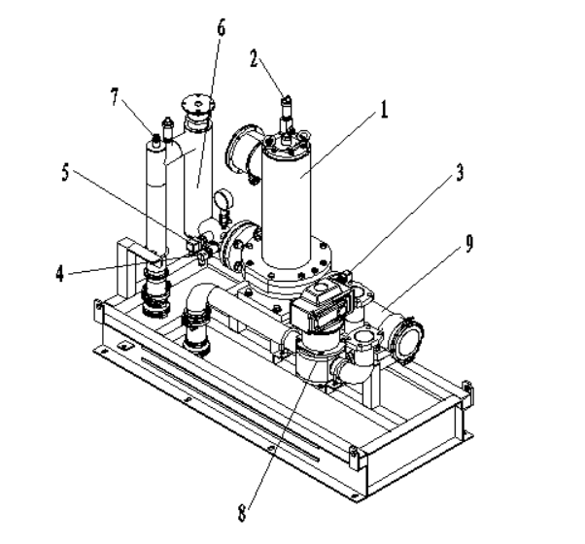

**图 2**